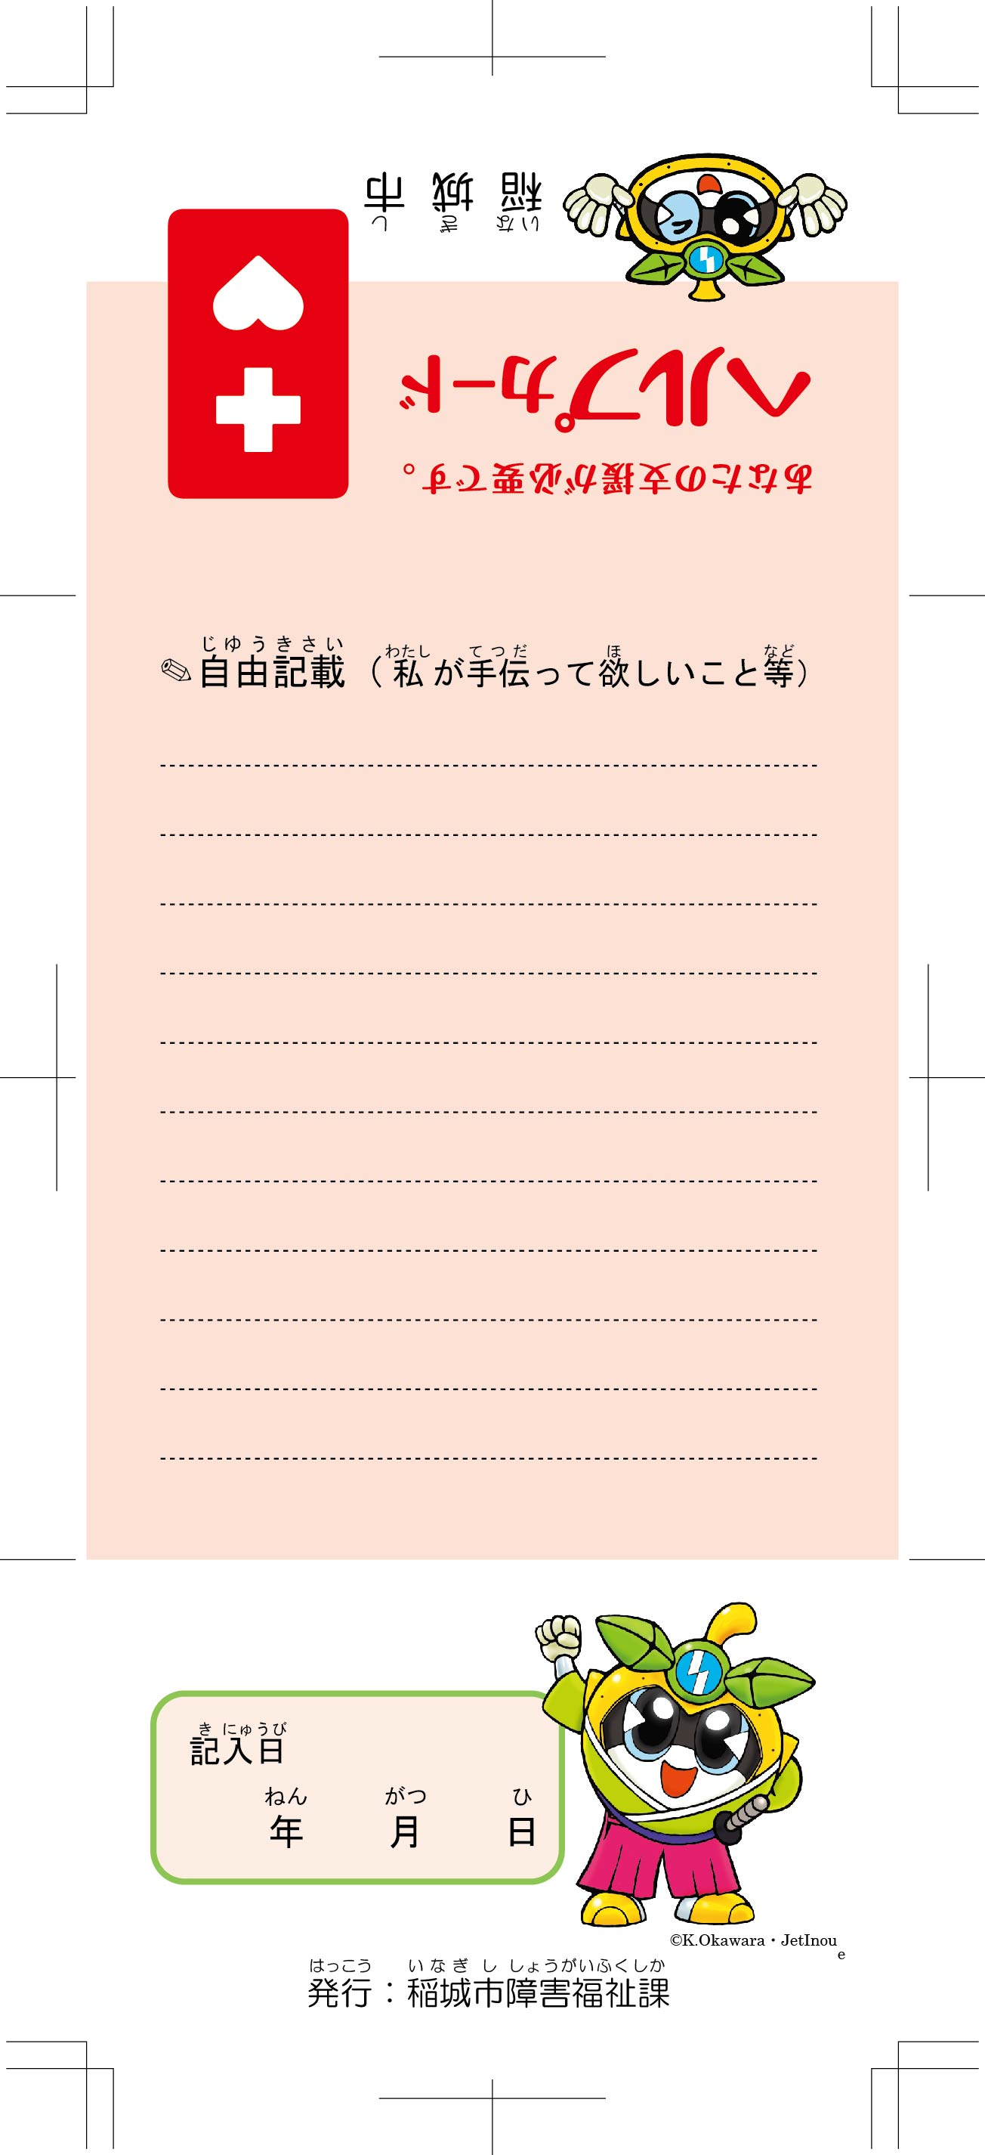

♥にしてください♥

♥の

♥

　　　　　　　　　☎　　（　　）

　　　　　　　　　☎　　（　　）

♥は

□かんたんなでやさしくしてください

□でおいします

□がこっているかえてください

□をかけてください

// /

　　　　　　　１１９ １１０

✚なこと

✚アレルギー

✚の✚

♦・

♦かかりつけ

♦　　　　　　　　 ☎　　（　　）

♦んでいる

へ